資料庫系統專題報告

海大書局

組別：20組

組員：

00957202 吳秉宸

00957205 吳翊楷

0086A021 謝翔宇

一、系統功能介紹

這個Web專門給海大書局查詢目前的所有書籍與訂單和買家資訊，且提供新增、刪除、修改資訊的功能，而每本書籍、買家和訂單都有獨一無二的ID。

二、SQL DDL & 範例資料

(一) Storage table

CREATE TABLE Storage(

BookID bigint(15) NOT NULL AUTO_INCREMENT,

BookName varchar(255) NOT NULL,

Price int,

Classification varchar(255),

StoreNumber int,

PRIMARY KEY (BookID)

);

|  |  |  |  |  |
| --- | --- | --- | --- | --- |
| BookID | BookName | Price | Classificition | StoreNumber |
| 1 | Hamen | 150 | 宗教類 | 0 |
| 2 | How to Lose | 3000 | 科學類 | 1000 |
| 3 | 7414.ac | 888 | 歷史類 | 110 |

[BookID] 紀錄各書籍的編號,是Primary Key。

[BookName] 記錄各書籍名稱。

[Price] 記錄各書籍價錢。

[Classification] 記錄個書籍種類。

[StoreNumber] 紀錄書籍庫存量。

(二) Buyer table

CREATE TABLE Buyer(

BuyerID bigint(15) NOT NULL AUTO_INCREMENT,

BuyerName varchar(225) NOT NULL,

BuyerPhone varchar(225),

BuyerAddress varchar(225),

PRIMARY KEY (BuyerID)

);

|  |  |  |  |
| --- | --- | --- | --- |
| BuyerID | BuyerName | BuyerPhone | BuyerAddress |
| 1 | Stanley | 0972067777 | 台北市松山區南京西路  1段123號1234樓之7 |
| 2 | Trump | 0972065555 | 新竹縣尖石鄉玉峰村14鄰司馬庫斯2號 |
| 3 | Winy | 0972066464 | 台北市松山區南京東路  5段230號14樓之6 |

[BuyerID] 紀錄買家的編號,是Primary Key。

[BuyerName] 紀錄買家姓名。

[BuyerPhone] 紀錄買家電話。

[BuyerAddress] 紀錄買家地址。

(三) Deal table

CREATE TABLE Deal(

DealID bigint(15) NOT NULL AUTO_INCREMENT,

BookName varchar(225),

BuyerID bigint(15),

DealAmount int,

PRIMARY KEY (DealID),

FOREIGN KEY (BuyerID) REFERENCES Buyer

);

|  |  |  |  |
| --- | --- | --- | --- |
| DealID | BookName | BuyerID | DealAmount |
| 1 | How to Lose | 3 | 100 |
| 2 | 7414.ac | 1 | 1 |
| 3 | 7414.ac | 3 | 1 |

[DealID] 紀錄訂單編號，是Primary Key。

[BookName] 紀錄書籍名稱。

[BuyerID] 紀錄買家編號。

[DealAmount] 紀錄購買書籍的數量。

三、SQL DML

首頁：

書籍種類(Storage Classification)

SELECT distinct Classification

FROM Storage;

書籍銷售排行榜(Top 10 Popular Storage)

SELECT BookName

FROM Storage;

GROUP BY BookName

ORDER BY sum(DealAmount) desc

查詢資訊：

顯示全部書籍資訊(總攬)

SELECT *

FROM Storage;

依書籍種類顯示部分書籍(選擇書籍種類)

SELECT *

FROM Storage;

WHERE Classification = ‘種類’

[種類為使用者輸入的內容]

查詢訂單連絡電話(Order_search_phone)

SELECT DealID, BuyerPhone

FROM Deal, Buyer;

WHERE Deal.ID = Buyer.ID

(Where Deal.BuyerID = Buyer.BuyerID)

修改資訊：

<Storage>

新增書籍資訊

INSERT INTO Storage table(

BookID,BookName,Price,Classification,StoreNumber)

values( ,'How to win’,100,玄學類,1)

修改書籍資訊

UPDATE Storage

SET [Attribute] = [value]

WHERE BookName = [‘book name’];

[Attribute]與[value]依使用者輸入

刪除書籍資訊

DELETE FROM Storage

WHERE BookName = 'How to Lose';

//////////////////

<Buyer>

新增買家資訊

INSERT INTO Buyer ( BuyerID,BuyerName,BuyerPhone,BuyerAddress)

values( ,'Kim',‘0972060000’,‘朝顯人名共和國中正路一號’)

修改買家資訊

UPDATE Buyer

SET [Attribute] = [value]

WHERE BuyerPhone = [‘buyer phone’];

[Attribute]與[value]與[buyer phone]依使用者輸入

刪除買家資訊

DELETE FROM Buyer

WHERE BuyerID = [‘BuyerID’];

[‘BuyerID’]依使用者輸入

//////////////////

<Order>

新增訂單資訊

INSERT INTO Deal(

DealID,BookName,BuyerID,DealAmount)

values( ,'How to win’, 1, 20)

修改訂單資訊

UPDATE Deal

SET [Attribute] = [value]

WHERE DealID = [‘DealID’];

[Attribute]與[value]與[DealID]依使用者輸入

刪除訂單資訊

DELETE FROM Deal

WHERE DealID = [‘DealID’];

[DealID]依使用者輸入

四、網站架構

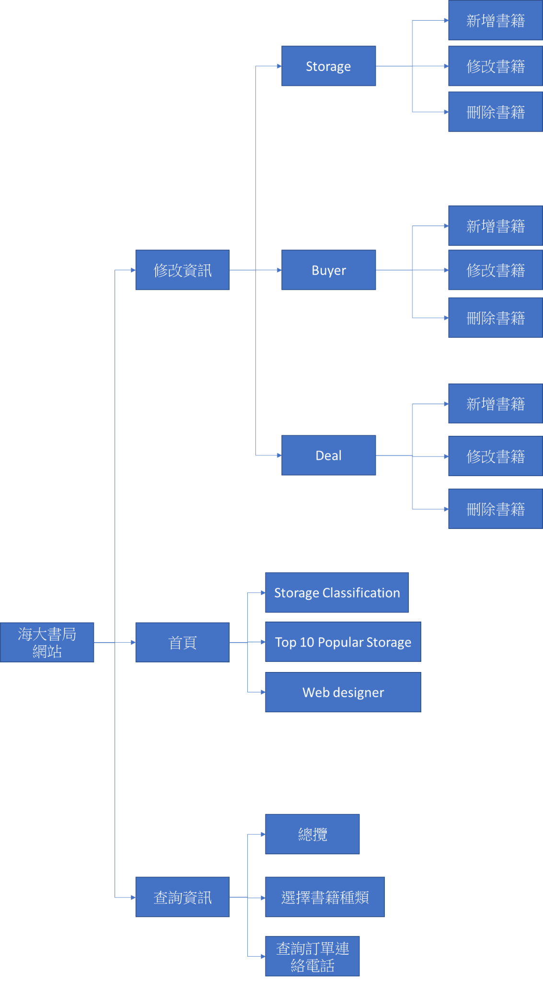

五、網頁的初步畫面設計

(一)首頁

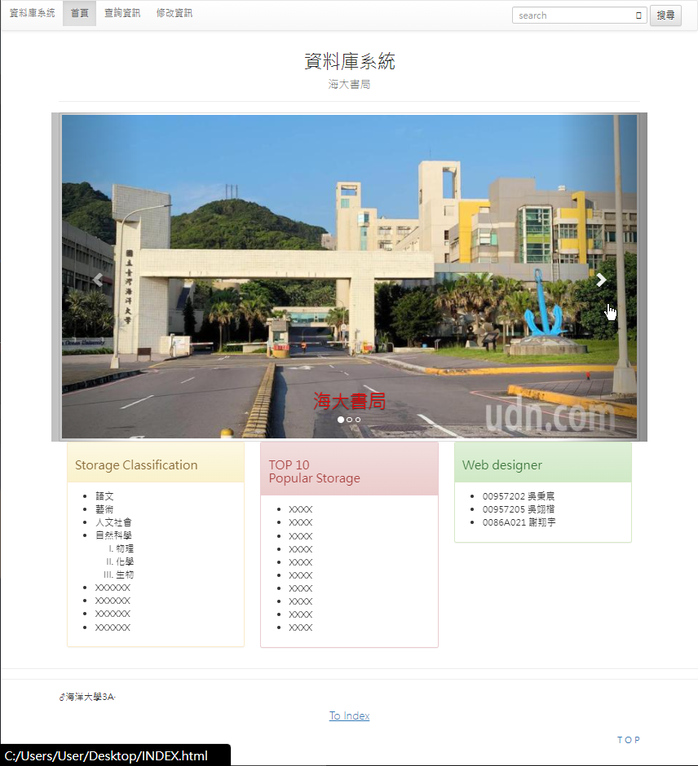

(二)查詢資訊

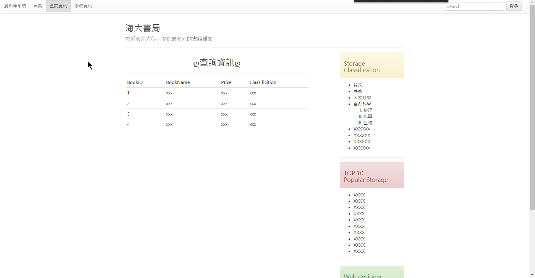

(三)修改資訊(上方可新增，下方則可以刪除or修改)

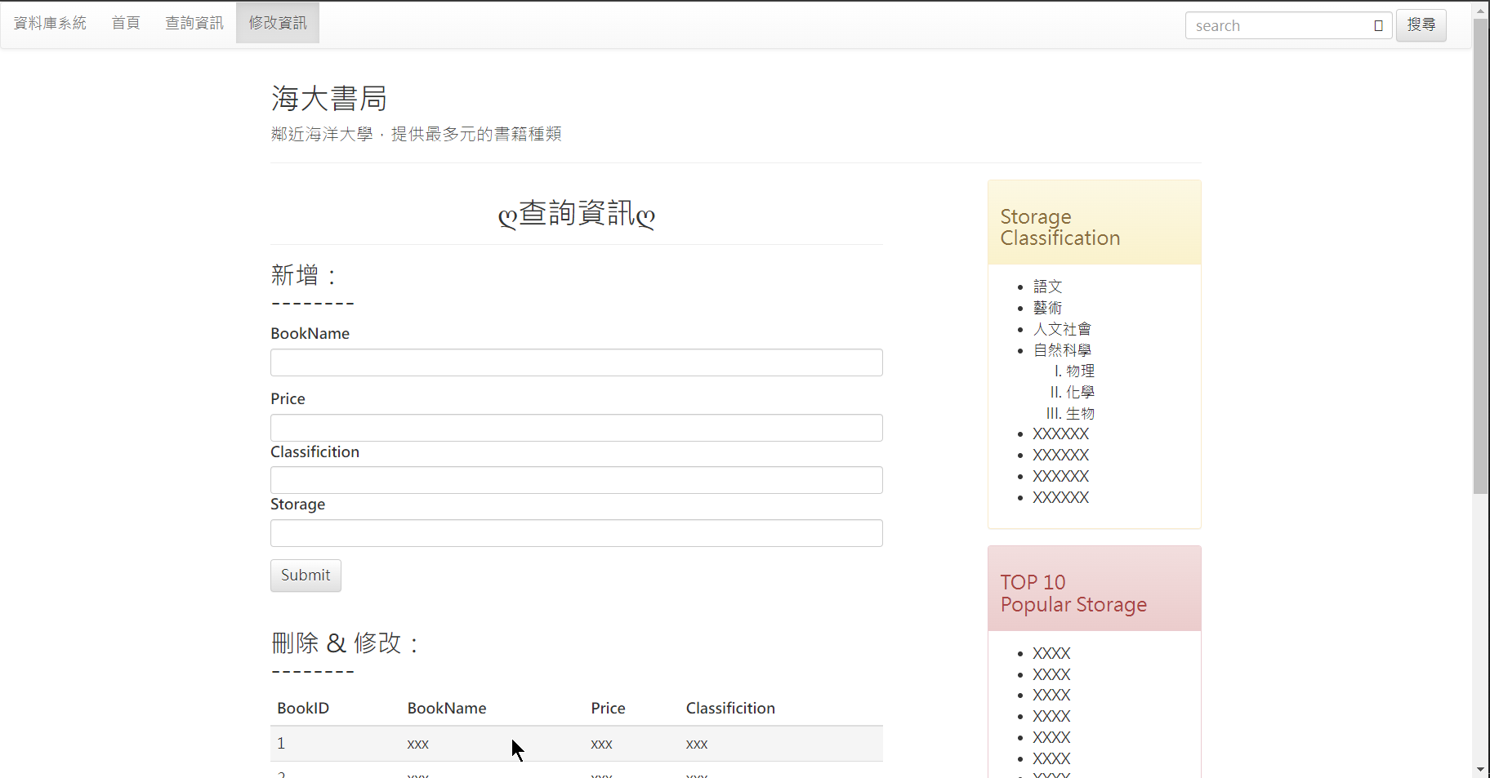

六、工作規劃

1.吳翊楷負責建立資料庫

2.謝翔宇負責首頁、查詢資訊

3.吳秉宸負責前端設計、修改資訊